[实在尴尬，勘误居然也重复！南京医科大学附属常州第二人民医院朱晟论文被关注](https://mp.weixin.qq.com/s?__biz=MzkyODUyMDc5MQ==&mid=2247501443&idx=4&sn=2d78b0ad2e6e7a2f809a4e289a582f3f)

[天眼学术](javascript:void(0);)2025-04-25 00:05:27湖南

#1***Hoya camphorifolia***于2023年11月发表评论

[左]图4E来自“RRM2 Regulated By LINC00667/miR-143-3p Signal Is Responsible For Non-Small Cell Lung Cancer Cell Progression”（Yang et al 2019）。

[右]图2E。

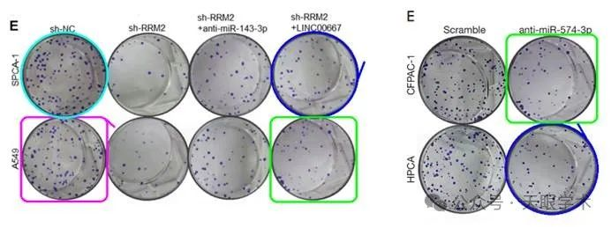

#2***Hoya camphorifolia***于2023年11月发表评论

图2I、4I。两个三元组和一对面板惊人地相似，有许多令人难以置信的共同点/单元格，尤其是在Q4象限。

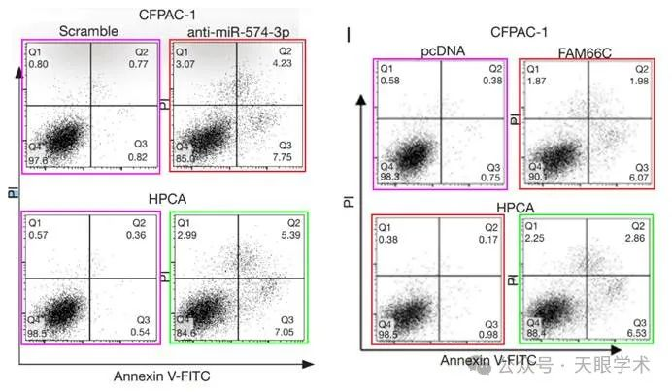

#3**René Aquarius**于2025年4月发表评论

本文已于2024年2月29日更正：

https://pubmed.ncbi.nlm.nih.gov/38482419/

在《Translational Cancer Research》2020年3月号上，Zhu等人撰写的文章“LncRNA FAM66C inhibits pancreatic cancer progression by sponging miR-574-3p”（1）发表，由于滥用了图2E和图4I中的数据，图2和图4中出现了一些错误。应将整个图2和4更正如下，图中的图例保持原样

#4**René Aquarius**于2025年4月发表评论

尊敬的各位作者：，

校正后的图显示了意外的重叠（见下图）。

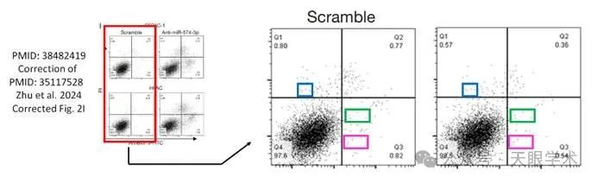

这会影响两份主要出版物：https://pubmed.ncbi.nlm.nih.gov/35117528/

以及已发布的勘误表：https://pubmed.ncbi.nlm.nih.gov/38482419/

我们将通知出版商解决此问题。

顺致敬意

Rene Aquarius

#5***Hoya camphorifolia***于2025年4月发表评论

#3

我感到失望的是，编辑们没有解释图2中导致图像组件从不同作者已经发布的图中重用的具体“错误”。

衔接：

https://tcr.amegroups.org/article/view/37544/html

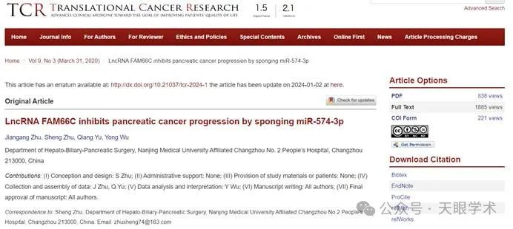

作者简介：

朱晟，男，常州市第二人民医院肝胆外科主任医师。1997年毕业于北京医科大学。2007年于上海第二军医大学附属东方肝胆外科医院进修，2010年于江苏省人民医院学习微创技术。能熟练开展普外科各类腹腔镜手术，如腹腔镜胆囊切除、腹腔镜胆总管探查、腹腔镜疝修补术、腹腔镜脾切除、腹腔镜肝切除等微创治疗。对复杂的肝胆胰脾疾病具备比较丰富的临床诊疗经验。参加南京医科大学和常州市科技局科研项目各一项，中华系列杂志及核心期刊发表论文十余篇。

评论衔接：

https://pubpeer.com/publications/E050AD491D7F7F5C460DA8675FACD6#0

免责声明：

本报道中的信息均来源于学术网站及已公开资料，我们对其准确性及完整性不做任何保证。如果有任何纰漏或不实之处，请通过QQ 642007239与我们联系。